Nejdražší fotografie světa: kolik byste zaplatili za fotku holky v oranžovém svetru?
Asi vás zaskočí, jaké fotky patří na světě mezi ty nejcennější!

iPrima
Na potměšilou otázku „Chcete být milionářem?“ existuje stejně stejně potměšilá odpověď. A kdo by nechtěl? Kromě miliardářů snad všichni. Jedna z cest jak se jím stát, je prodat fotku. Jednu jedinou. Za pár milionů dolarů. Inspirujte se fotkami, jež takovou cenu mají.

Rhein II.
Andreas Gursky (Němec, narozen 15. ledna, 1955) aktuálně vede žebříček nejlépe prodaných snímků. Jeho Rhein II. se v New Yorku vydražil za plných 4 338 500 dolarů. Podle data narození autora je jasné, že se nejedná o starý snímek, jež by si cenu nahnal svou historickou hodnotou. Naopak, vznikl roku 1999 a o pouhopouhé čtyři roky měl výše uvedené miliony dolarů. Co je na něm tak cenného? V podstatě jde jen o několik rovnoběžných čar ohraničujících řeku Rýn a nekonečný obzor. Ten navíc snímek dělí v polovině, což jak praví nejedna fotografická skripta, není zrovna ideální typ kompozice.
Vypadá to, že se Gurskému povedlo najít místo záběru tak, aby v něm nebyli stavby, lidé, zkrátka nic, než řeka a krajina. Jenže faktem je, že „překážející“ objekty byly následně digitální retuší odstraněny. Dvojka v názvu znamená, že se jedná o druhý záběr z celkem šesti snímků v sérii. Možná si řeknete, že máte podobné snímky taky. Jenže... prodáte je taky tak výhodně?
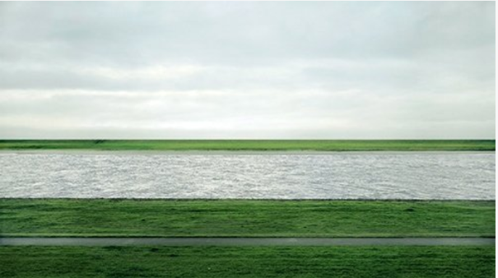
Rhein II Andreas Gursky

Untitled 96
Cindy Sherman (Američanka, narozena 19. ledna 1954) se proslavila svými konceptuálními autoportréty. Oranžově laděný snímek dívky ležící na podlaze by kritik fotografie asi rychle odsoudil. Uříznuté lokty i ramena, atypický formát. Na druhou stranu spolu hezky korespondují kostkovaná sukně a kostičkovaná podlaha. Ale řekněte sami, zaplatili byste za něj 3 890 500 dolarů? Vy možná ne, ale někdo ano. Konkrétně to byl Philippe Segalot, což alespoň tvrdí server Artinfo.com, neboť přímo na dražbě se jméno kupujícího nezveřejnilo. Stalo se tak květnu 2001 v aukční síni Christie's.
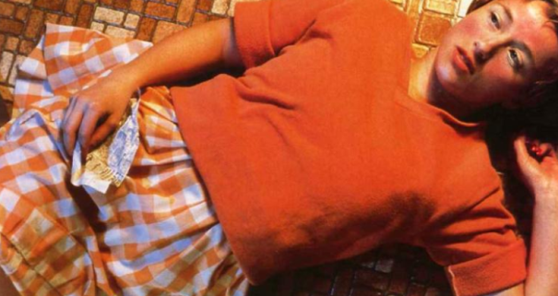
Untetled 96 Cindy Sharman

Diptych 99 centů II
Autor nejdražší fotky Andreas Gursky světa má v našem představení ještě jedno želízko v ohni. Diptych 99 centů II zachycuje interiér obchodu s levným zbožím, což je v přímém kontrastu s cenou za níž byl snímek vydražen. Londýnská aukční síň Sotheby´s tuto fotografii o rozměrech 2.07 x 3.37 prodala za 3 346 456 dolarů. Fotografie je složena ze dvou částí (proto diptych). „Být dobrý v podnikání je nejvíce fascinující druh umění," řekl kdysi Andy Warhol, jehož díla se taky dražila za obrovské sumy. Vydělávání peněz je umění a z tohoto úhlu pohledu je Andreas Gursky vskutku dobrý umělec.
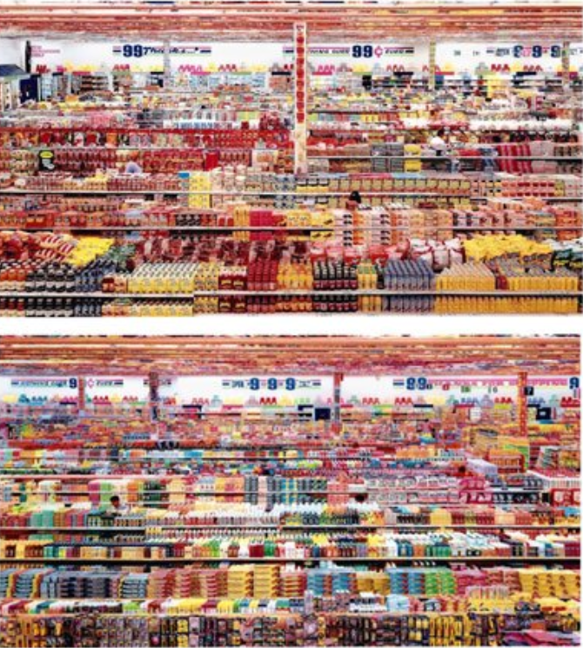
99_cent_II,_diptychon_-_Photo_courtesy_of_Sotheby's

The Pond—Moonlight
Roku 1904 vznikla rukou Edwarda Steichena (narozen v Lucemburku, občanství americké, 1879 – 1973) v americkém městě Mamaroneck fotografie rybníku ve stylu historického piktorialismu. Tmavý snímek o rozměrech 41x48 cm s měsícem dotýkajícím se obzoru, má příjemně tajemnou atmosféru. BBC o Steichenovi napsala, že „byl jedním z prvních Američanů používající autochrom - revoluční způsob výroby barevných fotografií,“ a my dodáváme, že s barevnou fotkou začal experimentovat ve stejný rok, kdy pořídil Měsíční světlo nad rybníkem. Snímek, jenž byl prodán za 2 928 000 dolarů však není jedinou existující kopií.
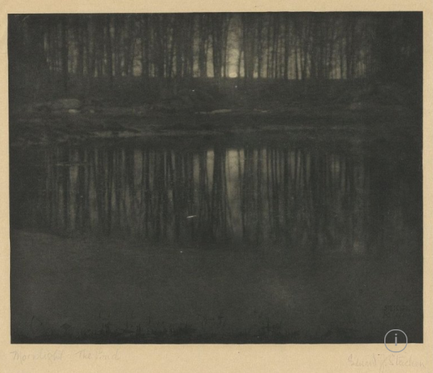
Autor: Edward SteichenThe Pond - Moonlight od Edwarda Steichena, 1904

Untitled 153
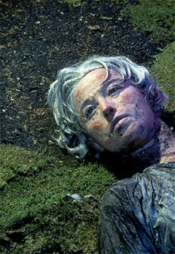
Pokud je vám slovo „untitled“, tedy „nepojmenováno“, v přehledu nejdražších fotografií světa povědomé, tak máte možná správné tušení i se jménem autorky, kterou je fotografka a feministka Cindy Sherman. Snímek její tváře, špinavé, ležící v diagonální kompozici na zemi, dosáhl ceny 2 700 000 dolarů. Taková fotka už je investicí, dobře uloženým jměním, neboť snímky Cindy Shermanové jsou na trhu s uměním známou akvizicí. Ta neztrácí na hodnotě a zásadně vzroste po smrti autorky.

Cindy-sherman-untitled-153

Billy the Kid
Mezi nejdražší fotografie světa patří i historický portrét Billyho Kida od neznámého autora. Henry McCarty, jak znělo Kidovo pravé jméno, byl pistolníkem Divokého západu a podle archivních pramenů měl na svědomí 21 životů. Modrooký, 173 cm vysoký mládenec je na studiovém snímku zachycen, jak se opírá o pušku a ve tváři má mírně pobavený výraz. Svého času existovaly pochybnosti o tom, zda je na snímku skutečně on, ale identifikaci potvrdila Lois Gibson, známá forensní umělkyně specializující se na potvrzování pravosti lidí zachycených na snímcích. Byla to ona, kdo vypátrala jméno námořníka, jež na snímku z druhé světové války vášnivě líbá dívku na Times Square. Jak zní ve videu na stránkách USA Today, „všichni znají tvář, ale nikdo nezná jméno“. Lois Gipson dodala jméno a v případě Billyho Kida vyvrátila spekulace nejen podle stejného prstenu, který má na malíčku, ale i tvaru hlavy a dalších biologických znaků. Snímek byl oceněn a prodán za 2 300 000 dolarů
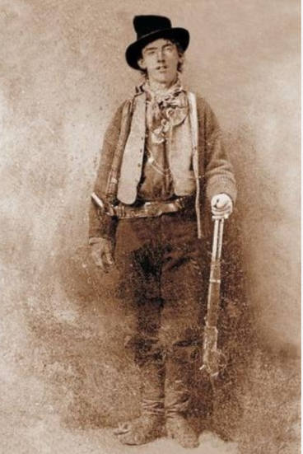
Billy_the_Kid_corrected

Tobolsk Kremlin
Abyste vytvořili opravdu dobře oceněnou fotku, nemusíte být dobrý či známý fotograf. Vlastně nemusíte vůbec být fotograf, stačí být ruským prezidentem. Dmitrij Medveděv (Rus, narozen 1965) pořídil na jedné ze svých cest letecký snímek sibiřského městečka Tobolsk Kremlin založeného roku 1587. Jeho cena se roku 2010 vyšplhala na 1 750 000 dolarů. Prodala se černobílá varianta snímku.
Jaké poučení vyplývá z cen nejdražších fotografií? Je to jednoduché, buď jsou staré, nebo je prodává fotografovo jméno. Takže stačí se vypracovat mezi špičku... a pak už prodáte cokoliv. A nemusí to být špička v oboru fotografování. Umění má "nevyčíslitelnou" hodnotu pouze do doby, kdy ho někdo chce koupit.
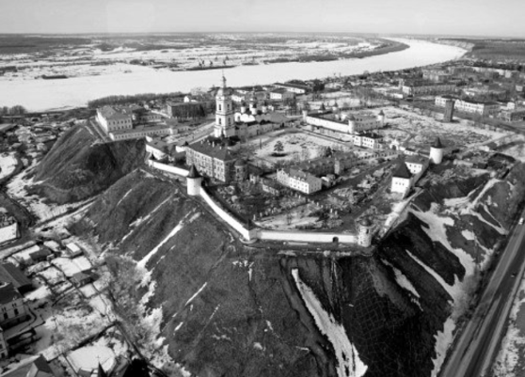
Tobolsk_Kremlin_by_Dmitry_Medvedev_BW
Text: Topi Pigula
Zdroj: https://zoommagazin.iprima.cz/zajimavosti/nejdrazsi-fotografie-sveta-kolik-byste-zaplatili-za-fotku-holky-v-oranzovem-svetru

